13 septembrie 2019
RAPORT ZILNIC

Date de conectare FTP
HOST: 91.195.151.146
USERNAME: romgaz
PASSWORD: s3cur1zat

În scopul unei mai bune colaborări, vă rugăm să ne semnalaţi eventualele neplăceri şi să ne oferiţi sugestii pe care le consideraţi necesare creşterii calităţii serviciului de monitorizare.

1.Ştiri şi emisiuni din domeniul gazelor

Nu au fost ştiri de interes pe canalele radio – TV.

2.Ştiri şi emisiuni din domeniul energiei

Calificativ:  NEUTRU | Un sfert din venituri cheltuim pe mâncare | RomâniaTV-18:33  1min 50s  B1TV-23:36  1min 15s
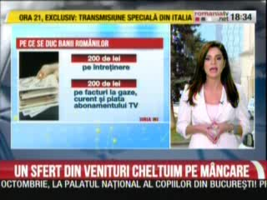 | Potrivit Institutului Naţional de Statistică, românii cheltuie circa 200 de lei pe facturi la gaze, curent şi plata abonamentului TV: În ceea ce priveşte capacitatea achitării la timp a unor cheltuieli curente, în 2018, 55,3% dintre gospodării au avut restanţe la energia electrică.  VIDEO RomâniaTV  VIDEO B1TV

Nu au fost ştiri de interes pe canalele radio.

